Верховна Рада ухвалила Закон
про національний мультипредметний тест
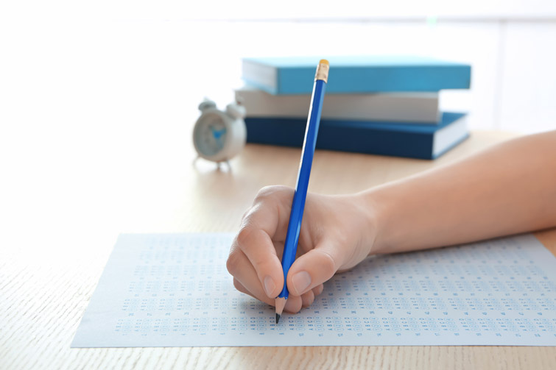
На засіданні в четвер, 23 лютого Верховна Рада ухвалила в другому читанні законопроєкт про Національний мультипредметний тест (НМТ).
Відповідно до нового Закону абітурієнти у 2023 році обов’язково складатимуть українську мову й математику та один предмет на вибір. Водночас учні 11-х класів звільняються від складання державної підсумкової атестації (ДПА).
НМТ міститиме завдання з трьох предметів, два з яких – обов’язкові (українська мова та математика), а один на вибір – історія України, іноземна мова, біологія, фізика або хімія. У порівнянні з минулорічним НМТ, у цьогорічному серед обов’язкових предметів немає історії України. Це викликало обурення громадськості.
У відповідь на це в Українському центрі оцінювання якості освіти пояснили, що українська мова та математика мають найвищу прогностичну валідність, тобто вони найкращим чином визначають потенційну успішність абітурієнта під час вступу до закладу вищої освіти. В НМТ блок з української мови міститиме 30 завдань, блок з математики – 22 завдання, з іноземної мови – 32, з історії України, хімії, біології – по 30, з фізики – 20. Завдань, які містять письмову розгорнуту відповідь, не буде. На складання тесту даватимуть 180 хвилин.
НМТ пройде у дві сесії – основну та додаткову, так само як ЗНО. Реєстрація запланована на квітень.
Випускники, які тимчасово перебувають за кордоном і хочуть здобувати вищу освіту в Україні, зможуть скласти НМТ у спеціально створених екзаменаційних центрах у різних країнах світу.

